Is the Merchandise Sold During the Holidays Forbidden from Benefit?
- Gemara 6b from אבעיא להו (7th line) – תני רב זביד
- Who do we poskan like and why?
  - Tosafot ד"ה תניא
  - See Rif on this sugya and Rambam Hilchot Avodah Zarah 9:1
  - Here is a summary of explanations for why this breaks the rules of psak (from Mesivta)
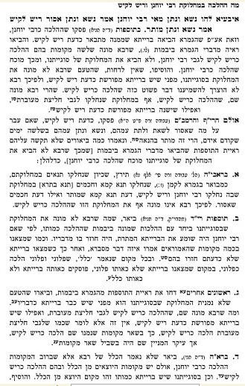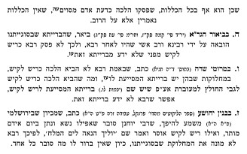
- For all idolaters?
  - See Or Zarua
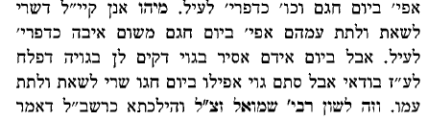
- Why would it be prohibited to benefit? Does it apply only to the person who did the business or not?
  - See Ritva 6b ד"ה אבעיא להו (on pages יב-יג).
  - See Rabbi Shlomo Kluger in Avodat Avodah
    - What does he say?
    - Why does he compare it to Chametz?
    - See Rambam Chametz UMatzah 1:4 for background.
    - Why might the two be different?
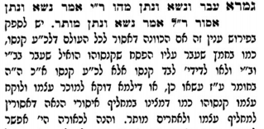
Note that by Chametz there is a similar machloket
See Rabbenu Manoach
הלכה ד
[ד] כתב הרב חמץ שעבר עליו הפסח אסור בהנאה לעולם ודבר זה קנס מדברי סופרים מפני שעבר על בל יראה. אמר המפרש הא מיירי בשלא בטל אי נמי בבטל ומצאו תוך המועד ועיכבו אצלו דאיגלי מלתא למפרע דבטלו ותנאו טעות היה ונמצא שאין בטולו בטול ועובר עליו משום בל יראה ובל ימצא אבל אם לא מצאו אלא אחר המועד ודאי מותר דהא לא עבר עליה משום בל יראה ובל ימצא כיון דלא ידע ליה דהא קיימא לן כר' שמעון דלא קנס אלא היכא דעבר עליה בלבד. ואיכא לעיוני בחמץ של ישראל שעבר עליו הפסח שהוא אסור אפי' בהנאה משום קנסא הואיל ועבר עליה לישראל אחר שלא עבר עליו מהו. והרב ז"ל הביא בספרו תשובה מהרי"ף שהוא מותר לישראל אחר מיהו אית דמורו ביה לאיסורא ואיתלו דבריהם בההיא דאמרי' בפ' קמא דחולין חמצן של עובדי עבירה אחר הפסח מותר מיד מפני שהן מחליפין. ואי סלקא דעתך דלישראל אחר שרי אמאי אצטריך למימר מפני שהן מחליפין אלא לאו שמע מינה דאפילו לישראל אחר אסור:

